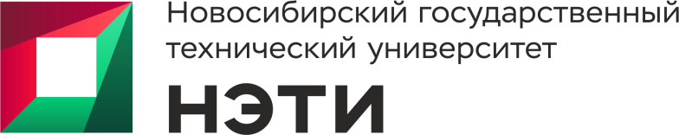
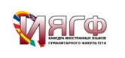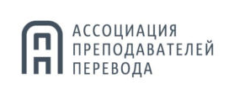
Министерство науки и высшего образования РФ
ФГБОУ ВО «Новосибирский государственный технический университет»,
Факультет гуманитарного образования,
Кафедра иностранных языков гуманитарного факультета
Переводческое агентство АУМ (г. Новосибирск)
Ассоциация преподавателей перевода

ИНФОРМАЦИОННОЕ ПИСЬМО
Уважаемые коллеги и студенты!
Кафедра иностранных языков гуманитарного факультета НГТУ, переводческое агентство АУМ и Ассоциация преподавателей перевода приглашают студентов всех курсов бакалавриата, специалитета и магистратуры вузов России принять участие во Всероссийской олимпиаде по переводу общественно-политического текста (ВОПОПТ-2021) с английского и немецкого языков на русский язык.
Условия участия в олимпиаде
К участию в Олимпиаде принимаются работы студентов бакалавриата (1-4 курс), магистратуры (1-2 курс), специалитета (1-5 курс). Каждый претендент должен подать заявку. Заявка должна содержать работу, выполненную конкурсантом в соответствии с выбранной номинацией, и краткую информацию об участнике. Участие в Олимпиаде бесплатное. Предоставленные работы не комментируются и не обсуждаются; апелляции не принимаются.
Номинации
Олимпиада проводится по двум номинациям:
Номинация 1. АР. Письменный перевод общественно-политического текста с английского языка на русский.
Номинация 2. НР. Письменный перевод общественно-политического текста с немецкого языка на русский.

Сроки проведения олимпиады
20 октября 2021 года – 17 часов (мск) 05 ноября 2021 г. | Подача заявок на участие в олимпиаде (с прикрепленным переводом)
в 3-дневный срок после подачи заявки | Уведомление о принятии заявки на участие в олимпиаде
06 ноября – 16 ноября 2021 г. | Оценка качества перевода работ участников членами жюри
Не позднее 20 ноября 2021 г. | Объявление итогов олимпиады

Процедура предоставления работ
Материалы Олимпиады размещаются на сайте кафедры иностранных языков гуманитарного факультета НГТУ, являющегося организатором олимпиады: https://ciu.nstu.ru/kaf/iya_gf/konkurs_perevoda
Прием работ осуществляется электронным способом: заявка оформляется по соответствующей ссылке, размещенной на сайте организатора Олимпиады https://ciu.nstu.ru/kaf/iya_gf/konkurs_perevoda
Внимание! Заявка отправляется одновременно с выполненным переводом! Отдельно отправлять заявку не нужно!
Перевод оформляется в формате Word (шрифт 14), название файла должно содержать информацию об авторе перевода и номинации, например, ФамилияИО_АР. Упоминания об авторе перевода в самом файле не допускаются!
Результаты олимпиады размещаются на сайте кафедры иностранных языков гуманитарного факультета, на сайте факультета гуманитарного образования, на сайте НГТУ.

Оценивание работ
Определение победителей Олимпиады осуществляется председателем и членами конкурсной комиссии, в состав которой входят преподаватели кафедры ИЯ ГФ НГТУ, сотрудники международной службы НГТУ и переводческого агентства АУМ (г. Новосибирск).
Каждой работе присваивается номер, под которым перевод анонимно проходит рассмотрение вплоть до подведения итогов и оглашения результатов Олимпиады.
Оценивание работ производится согласно следующим критериям:
- Точность передачи смысла сообщения;
- Соблюдение языковых норм языка перевода, узуальных формул, свойственных данному типу текста;
- Использование в переводе адекватных средств передачи объективной информации (включая термины, имена собственные и т.п.);
- Адекватная передача эмоциональной информации исходного текста, сохранение в целом авторской оценки;
- Правильная передача фразеологизмов и устойчивых сочетаний;
- Отсутствие речевых и грамматических ошибок.

Награды и поощрения
Победители в каждой номинации Олимпиады награждаются дипломами; преподаватели награждаются благодарственными письмами. По решению жюри количество призовых мест может быть сокращено или увеличено; авторы работ, прошедшие предварительный отбор, но не попавшие в список призеров, получают сертификаты участников. Для студентов гуманитарного факультета НГТУ, обучающихся по рейтинговой системе, участие в Олимпиаде поощряется дополнительными баллами.

Ответственный за проведение Олимпиады –

Онал Инна Олеговна, старший преподаватель кафедры ИЯ ГФ НГТУ
Контакты: тел. +7-(383)-346-02-57; е-mail: olimp.opt@gmail.com, onal@corp.nstu.ru

